СУММА: 470,21 евро/2
Даты: 18.01-23.01 (5 ночей)
Цены указаны на 13.12.18

-18.01 -
Перелёт Киев – Стокгольм (Ryanair)
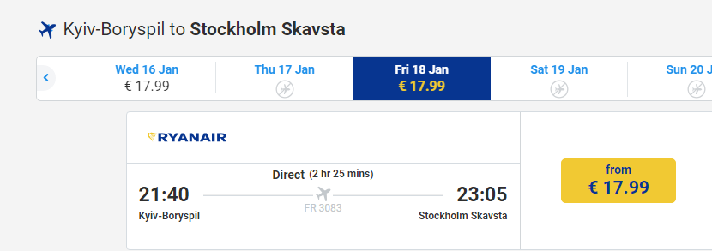
(цена в принт-скрине за 1-го)

Трансфер до города
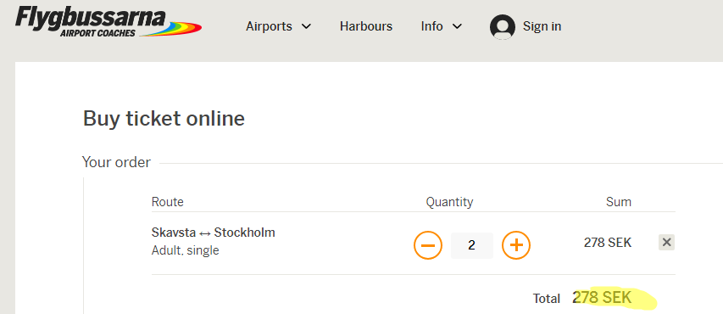
Примерно 28,3 евро

Ночлег в Стокгольме
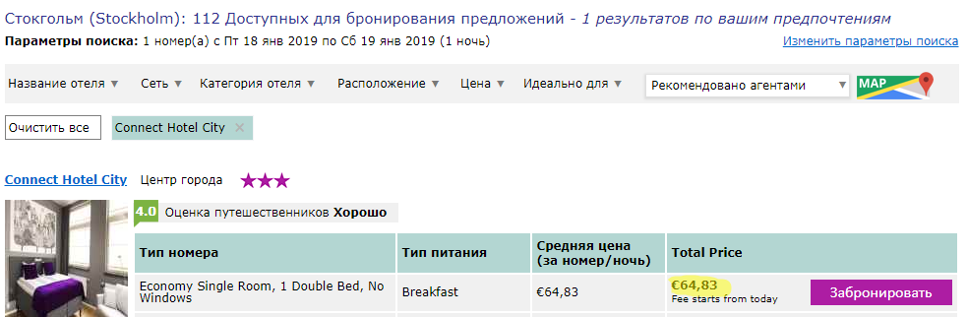

-19.01-
День в Стокгольме
Проезд Стокгольм – Осло (FlixBus)
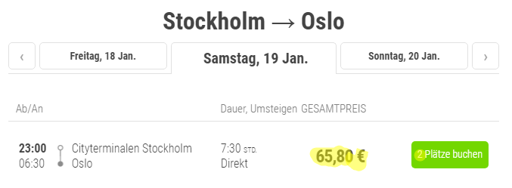

-20.01-
День в Осло
Ночлег в Осло
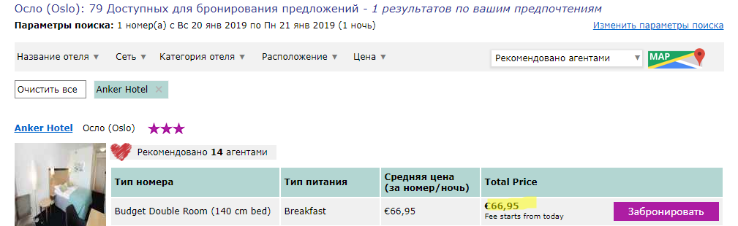

-21.01-
День в Осло
Проезд Осло – Копенгаген (FlixBus)
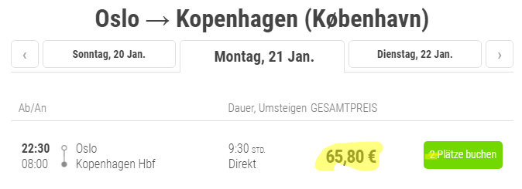
-22.01-
День в Копенгагене
Ночлег в Копенгагене
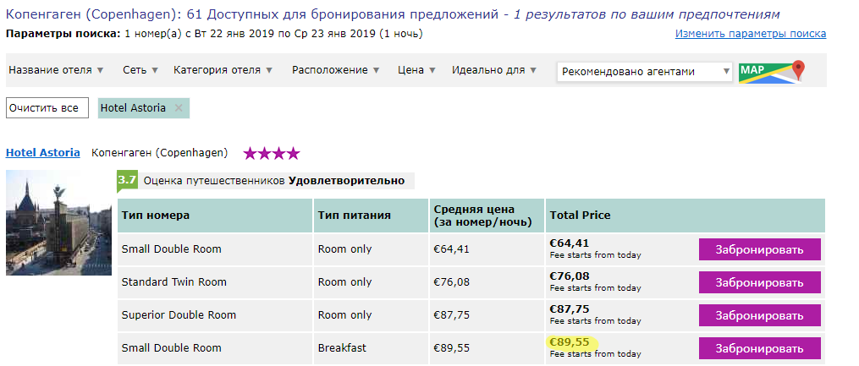

-23.01-
Трансфер в аэропорт
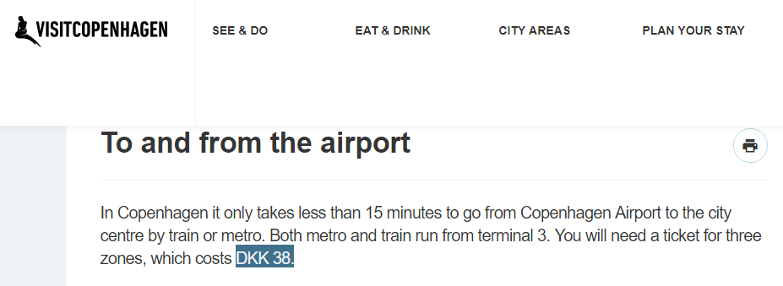
Примерно 5 евро/чел.

Перелёт Копенгаген – Киев (WizzAir)
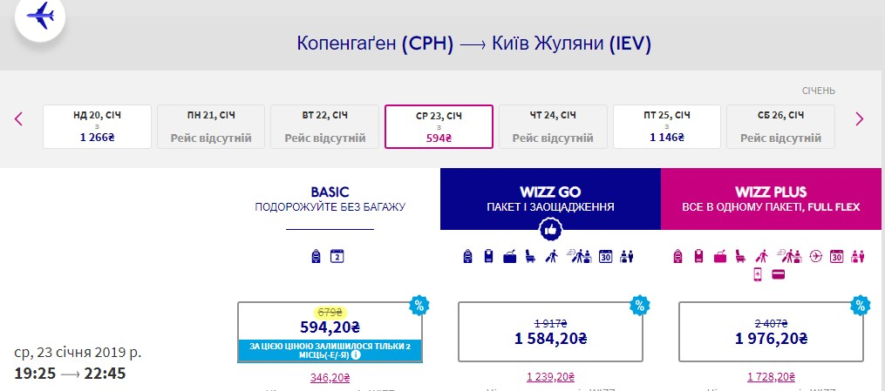
Примерно 21,5 евро (цена в принт-скрине за 1-го)

